货运车行车指导
展商货车进馆路线图：请参展商务必在运货前与中国锻压协会金属展事业部运营部联系，办理车证，确认好展馆并规划好路线。
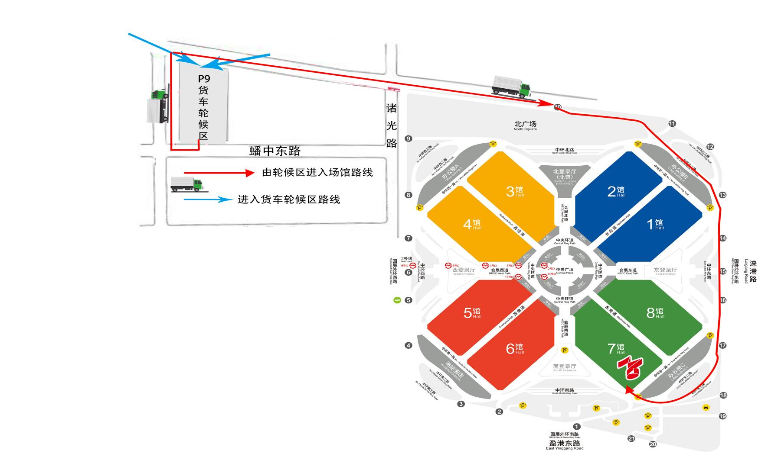

大客车（大巴）行车路线: 有需要使用大巴运输人员，请使用下图进行规划行车线路。办理了停车证，可以走如下线路并可停车。请需要车证的参展商务必在开展前与中国锻压协会金属展事业部运营部联系，确认如何申领车证，依据下图规划好行车路线。
